Quadro de Referência para ser atualizado e enviado à Comissão do PGD 2.0 da Reitoria.

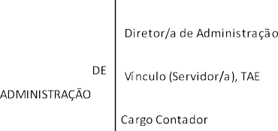

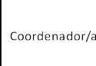

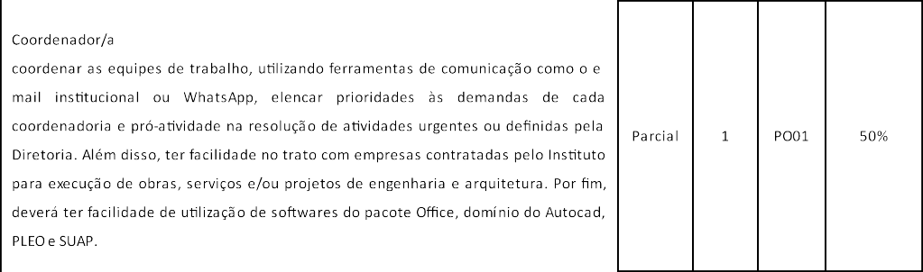

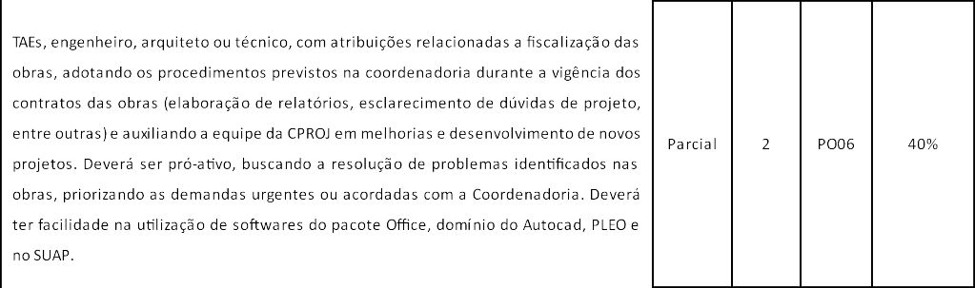

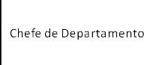

 | Conhecimento na utilização de ferramentas de web conferência (RNP, Meet do Gmail, Teams da microsoft, ou outro utilizado na Unidade Administrativa)), Conhecimento na utilização de aplicativos de construção de textos e/ou planilhas; Auditor |  |  |  | 30%

